Tisková zpráva před akcí

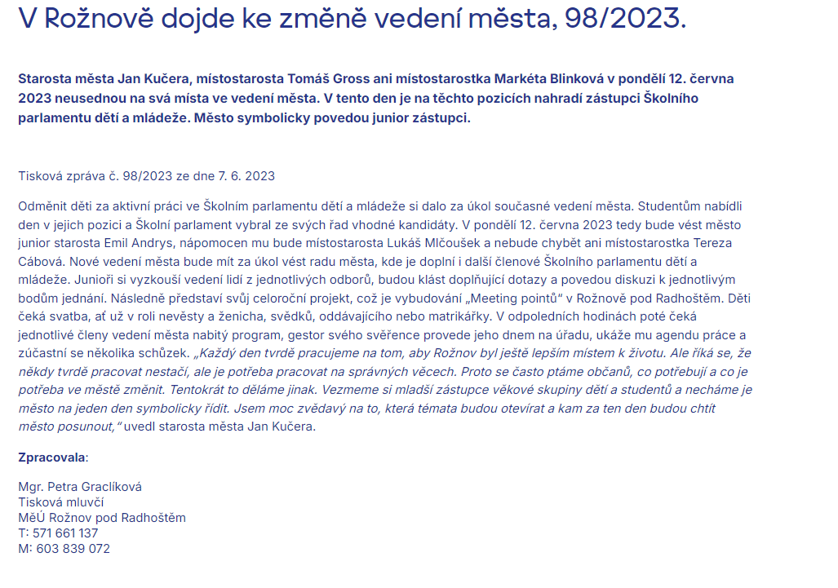

Měsíčník Spektrum 6/2023

